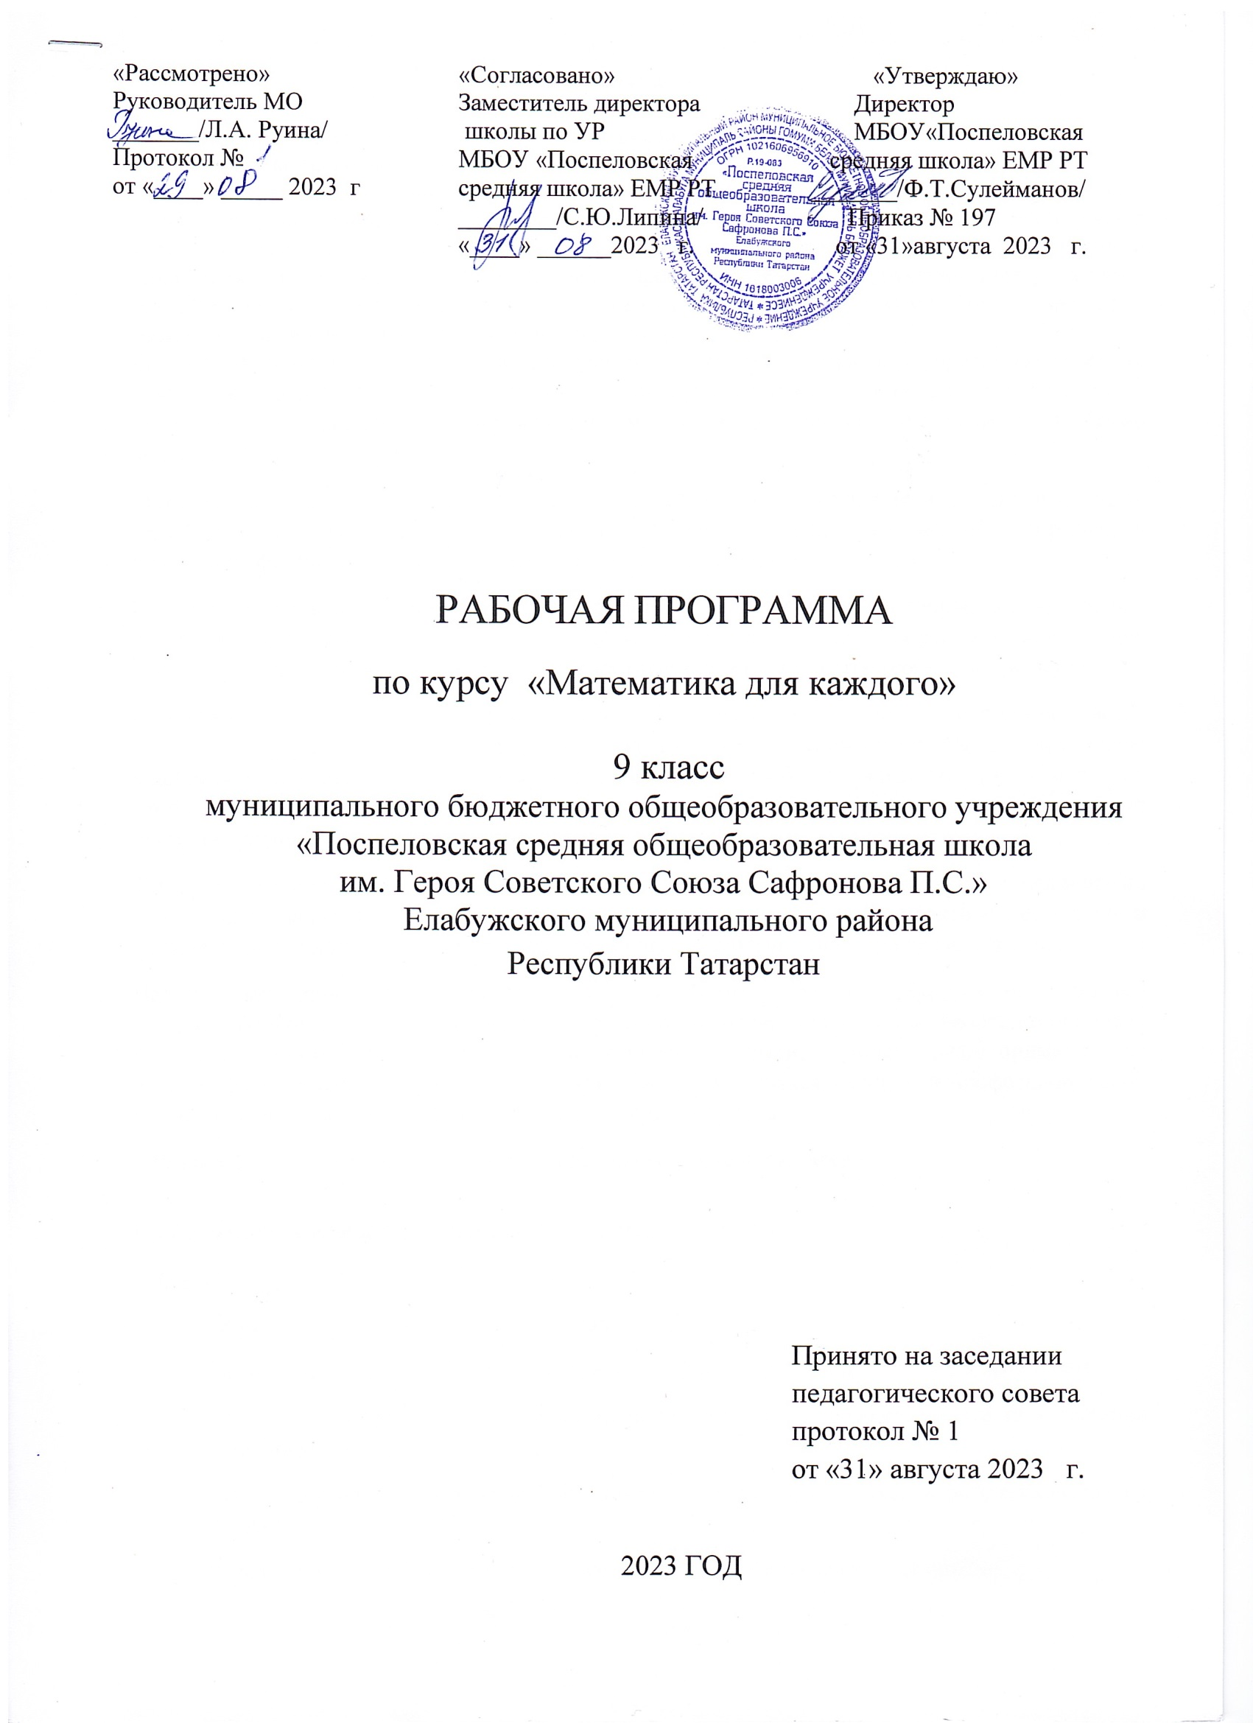Пояснительная записка
Рабочая программа по курсу «Математика для каждого» разработана на основании нормативных правовых документов.
Программа курса ориентирована для учащихся 9 класса и рассчитана на 34 учебных часа (1 час в неделю). Данный курс направлен на расширение знаний учащихся, повышение уровня математической подготовки, формирование устойчивого интереса к предмету, выявление и развитие математических способностей, выбор профиля дальнейшего обучения. Материал курса содержит нестандартные задачи и методы решения, позволяющие учащимся более эффективно решать широкий класс заданий, подготовиться к успешной сдаче ОГЭ.
Данный курс по математике ориентирован на практические задачи и представляет собой важный шаг в развитии образовательной системы. Он поможет ученикам не только освоить математические навыки, но и научиться применять их на практике, что является особенно важным в современном мире.
Математика является неотъемлемой частью нашей жизни, и ее знание и умение применять необходимо для решения многих задач в различных сферах деятельности. Например, в экономике, финансах, технике, науке и многих других областях.
Кроме того, данный курс поможет ученикам развить свое логическое и творческое мышление, что также является важным навыком в современном мире. Ведь сегодня все больше и больше работодателей ценят умение решать нестандартные задачи и находить необычные решения.
Практико-ориентированные задачи должны присутствовать на протяжении всего образовательного процесса в школе. Они должны быть творческими и неоднотипными, чтобы учащиеся могли самостоятельно искать оптимальные способы их решения. При этом важно, чтобы задачи были представлены последовательно, от простых к сложным, чтобы учащиеся могли осознанно и наглядно усваивать материал.
Также стоит отметить, что данная программа поможет ученикам подготовиться к экзамену по математике в форме ОГЭ. Ведь задания на экзамене ориентированы на практические задачи, и умение решать такие задачи будет являться важным преимуществом при сдаче экзамена.
Наконец, что данная программа является частью общего тренда в образовании, когда все больше и больше внимания уделяется практическим навыкам. Ведь сегодня работодатели ценят не только теоретические знания, но и практические навыки, которые можно применить на работе. Поэтому данный курс поможет ученикам подготовиться к будущей профессиональной деятельности и стать более востребованными на рынке труда.

Раздел 1. Результаты освоения курса по математике в 9 классе

Программа обеспечивает достижение следующих результатов:
Личностные:
- Приобретение навыков решения задач.
- Развитие самостоятельности и личной ответственности при подготовке к экзаменам.
- Усиление способности к сотрудничеству с взрослыми и сверстниками при решении практических задач.
- Сформированность умения анализировать проблемы и нахождение источников для их решения.
- Освоение методов поиска разнообразных путей решения задач и их оценки.

Метапредметные:
Познавательные:
- овладение методами решения творческих и поисковых задач;
- использование разнообразных подходов к поиску, сбору, обработке, анализу, организации, передаче и интерпретации информации, включая использование источников, таких как газеты, журналы и интернет-сайты;
- формирование умения представлять информацию в различных форматах, таких как таблицы, схемы, графики и диаграммы;
- развитие логических действий: сравнение, анализ, синтез, обобщение, классификация, установление аналогий и причинно-следственных связей, построение рассуждений и ассоциаций с известными понятиями;
- освоение основных понятий в различных областях знаний.
Регулятивные:
- понимание цели своих действий;
- планирование действий с поддержкой учителя и самостоятельно;
- проявление инициативы в познавательной и творческой деятельности;
- оценка правильности выполненных действий, включая самооценку и взаимооценку;
- адекватное восприятие предложений со стороны товарищей, учителей и родителей.
Коммуникативные:
- создание текстов в устной и письменной форме;
- готовность к слушанию собеседника и ведению диалога;
- умение аргументировать свою точку зрения и оценивать события;
- способность определить общую цель и пути её достижения, договариваться о распределении функций и ролей в совместной деятельности, осуществлять взаимный контроль и адекватно оценивать поведение всех участников;
- овладение разнообразными формами публичных выступлений (высказываниями, монологами, дискуссиями) в соответствии с этическими нормами и правилами ведения диалога;
Предметные результаты должны обеспечивать успешное обучение на следующей ступени общего образования и отражать:
- Понимание математики как инструмента для анализа реальных событий и явлений: Учащиеся должны осознавать, что математика – это не только набор абстрактных правил, но и метод познания окружающего мира. Она дает способ описывать и исследовать разнообразные процессы и явления.
- Узнавание роли математики в глобальном историческом контексте: Одной из задач является формирование осознания о важности математики в развитии не только России, но и мировой науки и технологий. Ученикам следует понимать, как математика оказывает влияние на различные сферы человеческой жизни.
- Развитие навыков работы с учебными математическими текстами: Помимо освоения математического содержания, ученики должны уметь анализировать учебные материалы, извлекать необходимую информацию из текстов, точно и четко выражать свои мысли, используя специфическую терминологию и символику. Они также должны способствовать классификации данных, предоставлять логические обоснования и проводить доказательства математических утверждений.
- Формирование позитивного отношения к математике в целом и к текстовым задачам в частности: Важно, чтобы учащиеся развивали положительное отношение к предмету "математика" и понимали, что текстовые задачи не только проверяют их знания, но и помогают применять математические методы для решения практических задач.
Ученик будет обладать способностью:
• Разбираться в тексте задачи: определять суть задачи, выделять важные детали, определять искомые величины;
• Находить и извлекать нужную информацию из текста задачи, рисунков или таблиц для решения поставленных вопросов;
• Создавать модель ситуации, описанной в задаче;
• Использовать соответствующие символы и обозначения для моделирования ситуации;
• Составлять последовательность шагов (алгоритм) для решения задачи;
• Объяснять и обосновывать свои действия;
• Воспроизводить способ решения задачи;
• Сравнивать полученные результаты с условием задачи;
• Выбирать наиболее эффективные методы решения;
• Оценивать правильность предложенного решения задачи;
• Активно участвовать в учебном диалоге, анализировать процесс поиска решения и его результаты;
• Создавать простые задачи;
• Ориентироваться по направлениям "влево", "вправо", "вверх" и "вниз";
• Идентифицировать точку начала движения, числа и стрелки, указывающие направление движения;
• Выполнять рисование линий по заданному маршруту (по алгоритму);
• Выделять фигуры заданной формы на сложных чертежах.

Раздел 2. Содержание курса
Раздел | Основное содержание | Кол-во часов
Виды практико- ориентированных задач в ОГЭ по математике |  | 1
Задачи о дачном участке | Работа с единицами измерения; Округление чисел; Процент от числа, число по его проценту; Дробь от числа, число по его дроби; Основное свойство пропорции; Разбираться в изображении рисунков, планов и масштабах фигур; Работать с графиками; Работа с геометрическими формулами; Знаковая символика; | 3
Задачи про планировку двухкомнатной квартиры | Работа с единицами измерения; Округление чисел; Процент от числа, число по его проценту; Дробь от числа, число по его дроби; Основное свойство пропорции; Разбираться в изображении рисунков, планов и масштабах фигур; Работать с графиками; Работа с геометрическими формулами; Знаковая символика; | 2
Задачи про план местности | Работа с единицами измерения; Округление чисел; Процент от числа, число по его проценту; Дробь от числа, число по его дроби; Основное свойство пропорции; Разбираться в изображении рисунков, планов и масштабах фигур; Работать с графиками; Работа с геометрическими формулами; Работа с текстом, с таблицей; Знаковая символика; | 3
Задачи о земледелии в горных районах страны | Теорема Пифагора; Пропорция; Проценты; Работа с текстом, с таблицей; Геометрические формулы;  Выбор наиболее выгодных условий для покупки и транспортировки товаров | 3
Задачи про установку печи в бане | Понятие производительности труда; Зависимость объема выполненной работы от производительности и времени ее выполнения; Задачи на планирование;  Проценты; Выбор наиболее выгодных условий для покупки и транспортировки товаров | 3
Задачи про автомобильные шины | Пропорция; Проценты; Окружность; Знаковая символика; | 3
Задачи про теплицу | Площадь; Периметр; | 3
Задачи про формат листов А4 | Разбираться в изображении рисунков, планов и масштабах фигур; Работа с геометрическими формулами; Работа с единицами измерения; | 3
Задачи о мобильном интернете и трафике | Работа с таблицами, графиками; Пропорция; Проценты; | 3
Задачи про ОСАГО | Работа с таблицами; Знаковая символика; | 3
Задачи про схемы метро | Работа с единицами измерения; Работа с текстом, с таблицей;  Разбираться в изображении рисунков, планов, схем; | 2
Задачи про коробки | Работа с единицами измерения; Работа с текстом, с таблицей;  Разбираться в изображении рисунков, планов, схем; | 2

